AUTORIZACIÓN  Autorizo a  ………………………………………………………………....................  (Nombre y apellidos)  Hijo/a de ………………………………………….…………………...…… con D.N.I. …………….….……..  (Nombre y apellidos del padre)  y de ……………………………………………………………………….  con D.N.I. ………………........  (Nombre y apellidos de la madre)  A asistir al Encuentro Diocesano de Jóvenes el fin de semana 12 y 13 de noviembre del 2022, que organiza la Parroquia [nombre de la parroquia] y la delegación de adolescencia y juventud (Diócesis de Albacete)  .  Los firmantes del presente documento, en su calidad de representantes legales del menor, autorizan a la Organización del Encuentro Diocesano de Jóvenes para que obtenga y utilice imágenes y el nombre del menor relacionadas con el evento en las publicaciones de todo tipo que realice el mismo, ya sean impresas o en formato digital (revistas, video divulgativo, exposiciones, etc...). Asimismo autorizan que dichas imágenes sean obtenidas y difundidas por los medios de comunicación siempre que dicha difusión no comporte una intromisión ilegítima la intimidad, honra o reputación del menor o sea contraria a sus intereses, todo ello en los términos establecidos en el artículo 4 número 3 de la Ley Orgánica 1/1996, de Protección Jurídica del Menor.  _______________, ___de________________ 2022  Fdo. | 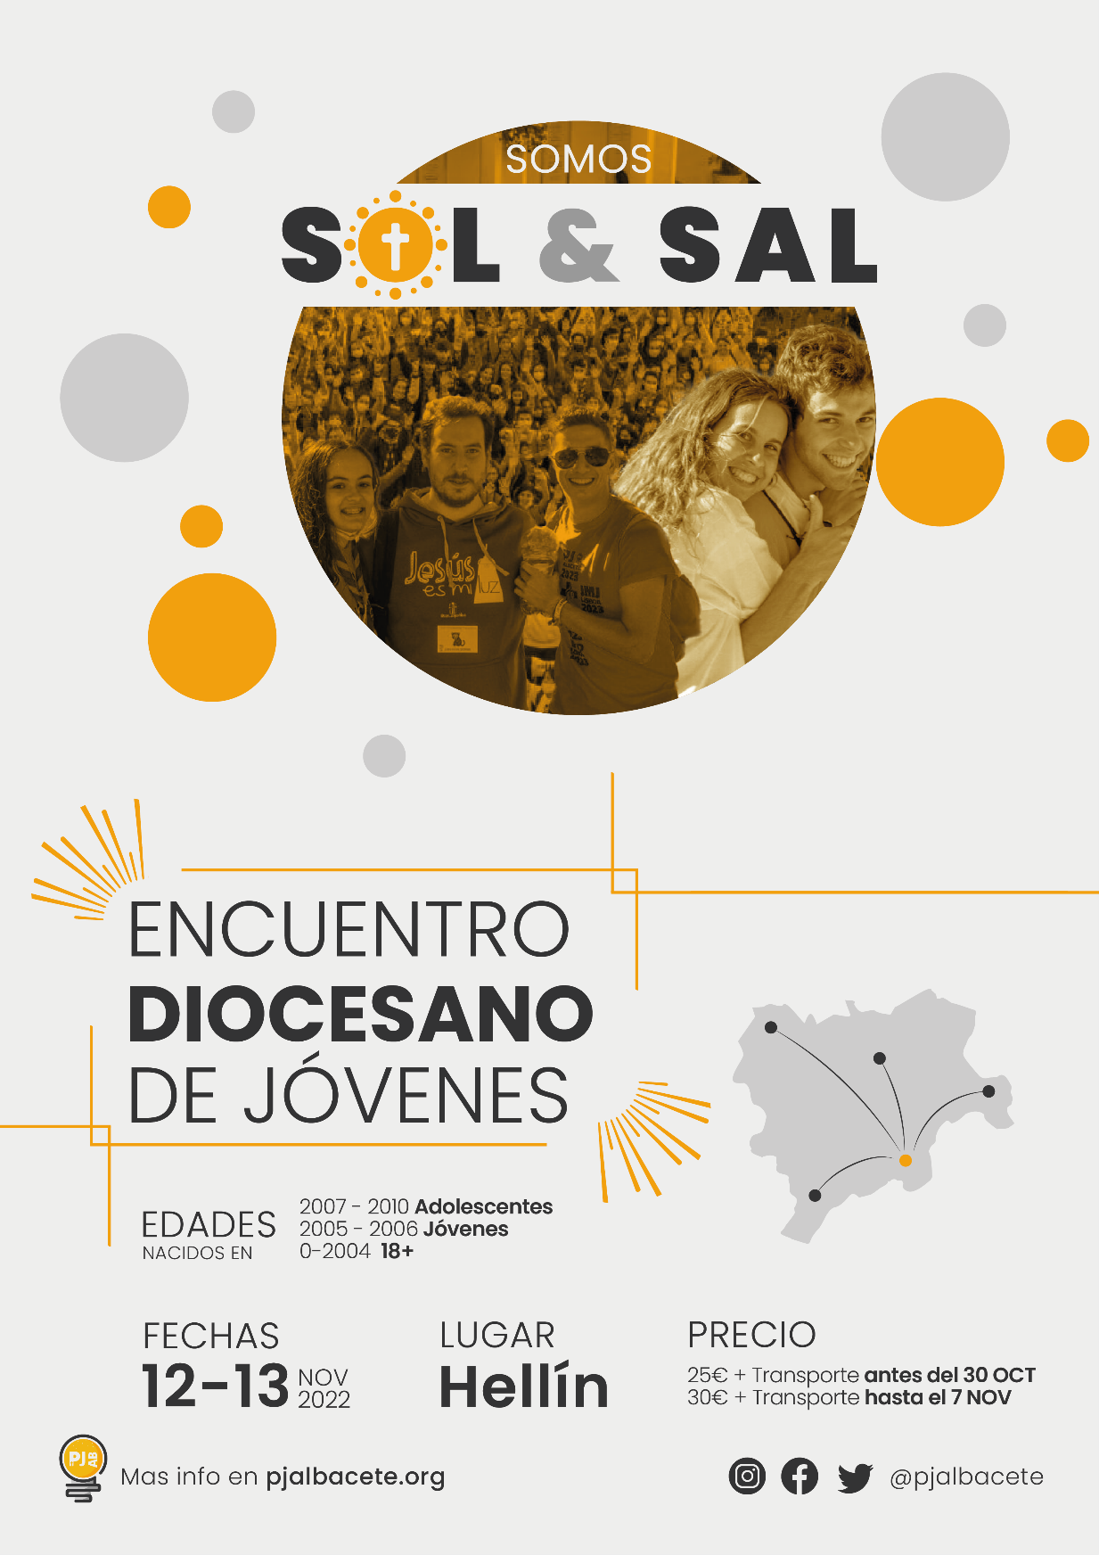
Lema: Somos Sol y Sal.  Lugar: Colegio La Enseñanza de Hellín  Motivación: El encuentro diocesano de Jóvenes será un espacio de convivencia entre los propios jóvenes a través la música, dinámicas, juegos, catequesis y oración.  Horario: El encuentro comienza el sábado a las 9:00 saliendo los buses a las 8:00 desde la capital. Allí tendrán lugar innumerables actividades, gestos y momentos. La vuelta se realizará a las 16:00 del domingo, llegando a la capital a las 17:00h.  Cosas a llevar: Almuerzo, comida y merienda del sábado. Ropa cómoda para 2 días, saco de dormir, esterilla y bolsa de aseo.  Coste:  Antes del 30 de octubre: 25€+ transporte*  Antes del 7 de noviembre: 30€+ transporte*  *10€ para las salidas desde Albacete  Inscripción: Llevar la autorización a la parroquia de XXXX  Organizado: Secretariado Diocesano de Adolescencia y Juventud de la Diócesis de Albacete y la parroquia de XXXX | FICHA  NOMBRE ____________________________________________________________  PARROQUIA, C. ESCOLAR O MOVIMIENTO: _______________________  TALLA DE CAMISETA: S M L XL XXL  EDAD______________________  NOMBRE DE TU RESPONSABLE DE GRUPO_______________________  TELÉFONO DE LOS PADRES  ___________________________________________________________  ALERGIAS/TRATAMIENTOS____________________________________________________________

